

Déclaration de Travail d’Architecture
Projet : Approvisionnement alimentaire géographiquement responsable
Client : Foosus

Table des Matières
- Objet de ce document
- Déclaration de travail d’architecture
- Objectifs et périmètre
- Rôles et responsabilités
- Approche architecturale
- Plan de travail
- Risques et facteurs de réduction
- Critères d’acceptation et procédures
- Approbations signées

Information sur le document
Nom du projet : | Projet d’approvisionnement alimentaire géographiquement responsable
Préparé par : | Bastien GRISVARD
N° de version du document : | 0.1
Titre : | Déclaration de travail d’architecture
Date de version du document : | 11/04/2024
Liste de distribution : | Ash Callum (CEO)  Natasha Jarson (CIO)  Pete Parker (Engineer Owner)  Jack Harkner (Ops Lead)
Pour Action : | Révision
Email : | bastien.grisvard@foosus.fr
Types d’action : | Révision, Approbation
Historique de versions du document | Voir git

Objet de ce document
Ce document est une Déclaration de d’architecture pour le Projet d’approvisionnement alimentaire géographiquement responsable.
La Déclaration de travail d’architecture définit le périmètre et l’approche qui seront utilisés pour mener à bien un projet d’architecture. La Déclaration de travail d’architecture constitue habituellement le document qui permet de mesurer la réussite de l’exécution du projet d’architecture et peut former la base de l’accord contractuel entre le fournisseur et le consommateur de services d’architecture. En général, toutes les informations de ce document doivent se situer à un haut niveau.
La Déclaration de travail d’architecture peut être documentée sur un wiki ou l’intranet plutôt que par un document texte. Pour faire encore mieux, vous pouvez utiliser un outil sous licence TOGAF pour restituer cette production.
Ce modèle montre les contenus « typiques » d’une Déclaration de travail d’architecture et peut être adapté pour être aligné sur toute adaptation TOGAF implémentée.

Déclaration de travail d’architecture

Requête du projet et contexte

Foosus est une start-up âgée de 3 ans, dans le secteur de l’alimentation durable. Leur objectif est de soutenir l’alimentation locale et de mettre les consommateurs en contact avec des producteurs et des artisans locaux.

L’entreprise veut construire une solution géociblée avec une nouvelle architecture.
Cela permettra de tirer parti de la géolocalisation pour relier des fournisseurs et des consommateurs afin de proposer des produits disponibles proche de leurs lieux de résidences.

Cependant l’entreprise à accumuler un volume important de dette technique qui impact de manière significative le développement de fonctionnalités.
C’est pour cela que le projet de refonte architecturale est lancé.

L’architecture devra être évolutive afin de pouvoir déployer la solution à plusieurs échelles.
Le nouveau projet d’architecture ne devra pas engendrer de coupure du système actuel.
La nouvelle solution devra être accessible par les fournisseurs et les consommateurs depuis leurs appareils mobiles et fixes en tenant compte des latences possibles sur la bande passante.
Pour finir la solution devra pouvoir prendre en charge plusieurs types d’utilisateurs tels que les fournisseurs, les consommateurs ou les utilisateurs du back-office.

Description du projet et périmètre

Le projet Foosus vise à mettre en contact les consommateurs et les fournisseurs (artisans, producteurs locaux) afin de soutenir l’alimentation locale. Le contact entre les consommateurs et les fournisseurs est mis en place via une plateforme e-commerce.

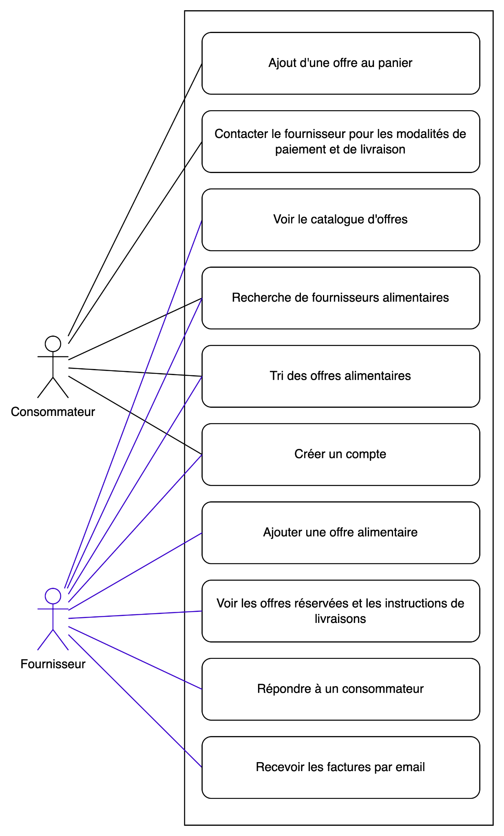

Pour le moment le paiement n’est pas disponible directement sur la plateforme, et la communication avec le fournisseur ne se fait pas via une interface personnalisée.
Ces fonctionnalités devront être ajoutées à long terme mais ne sont pas prioritaires.

Vue d’ensemble

Le projet devra mettre en place une nouvelle architecture sécurisée, utilisable, réactive et stable, celle-ci devra évoluer avec la base de clientèle existante et permettre une évolutivité de la plateforme tel que la recherche de fournisseurs en fonction de la localisation de l’utilisateur.

Alignement stratégique

Les objectifs stratégiques de ce projet sont d’augmenter le taux d’adhésion d’utilisateur de 10%. Passer de 1,4 producteurs alimentaires par mois à 4/mois. Réduire de 3,5 semaines à moins d’une semaine le délai moyen de parution. Et de réduire le taux d’incidents de production à moins de 1/mois.

Les priorités du projet sont l’ajout de la mise en place d’une architecture sécurisée et stable, l’ajout d’indicateurs de mesure de performances d’intégrité de l’architecture, améliorer l’évolutivité du système afin d’intégrer facilement la géolocalisation dans le système de recherche.
Le budget approuvé pour ce projet est de 45 190€ avec une période de 6 mois pour définir l’architecture et préparer un projet de suivi afin de développer un prototype.

Objectifs et périmètre

Objectifs
Les objectifs business de ce travail d’architecture sont les suivants :
Objectif Business | Description
Créer une plateforme scalable et performante | Déployer une architecture capable d’accompagner la croissance (ex: +1M d’inscrits) sans interruption du service.
Relier producteurs et consommateurs locaux | Intégrer la géolocalisation et un moteur de recherche optimisé pour favoriser la proximité.
Offrir une expérience utilisateur mobile-first | Garantir une UX fluide et accessible, même sur des réseaux à bande passante limitée.
Permettre des déploiements sans interruption | Mettre en place des procédures et techniques (ex: déploiements blue/green) assurant la continuité.
Favoriser l’innovation produit et technique | Libérer la créativité des équipes en permettant des expérimentations rapides et sécurisées.

Périmètre

Inclus :
- Fonctionnels :
  - La recherche de fournisseurs alimentaires via géolocalisation.
  - La gestion des offres (listing, tri, filtres spécifiques).
  - Les interfaces dédiées aux consommateurs, fournisseurs et back-office.
- Techniques :
  - Mise en place d’une architecture découplée (ex : microservices).
  - Mécanismes assurant la haute disponibilité et des déploiements sans interruption.
  - Mesure des performances et suivi des KPIs (monitoring, métriques).
- Non fonctionnels :
  - Optimisation pour des connexions mobiles et fixes, incluant les environnements à faible bande passante.
  - Sécurité et résilience de la plateforme.
Exclus :
- Les fonctionnalités non liées à l’expérience d’approvisionnement alimentaire (ex : système de facturation, gestion RH).
- La maintenance et évolution des systèmes existants utilisés en parallèle.
- L’intégration immédiate de prestataires de paiement tiers (priorité moindre).
- Toute modification ou ajout ne contribuant pas directement à la mission de créer une plateforme géographiquement responsable.

Parties prenantes, préoccupations, et visions
Le tableau suivant montre les parties prenantes qui utilisent ce document, leurs préoccupations, et la façon dont le travail d’architecture répondra à ces préoccupations par l’expression de plusieurs visions.
Partie prenante | Préoccupation | Vision
Ash Callum (CEO) | Assurer l’alignement stratégique et le retour sur investissement. | Une architecture évolutive qui soutient la croissance et garantit une rentabilité sur le long terme.
Natasha Jarson (CIO) | Réduire la dette technique et assurer l’intégration avec le SI existant. | Une solution modulaire et sécurisée, permettant des déploiements sans interruption et un pilotage proactif.
Enterprise Architecture Owner | Garantir la cohérence globale de l’architecture et le respect des standards techniques. | Un référentiel commun et des patterns validés pour une architecture pérenne et alignée sur les meilleures pratiques.
Jack Harkner (Ops Lead) | Maintenir la stabilité opérationnelle et assurer des déploiements fluides. | Un pipeline CI/CD robuste associé à une infrastructure résiliente, garantissant une haute disponibilité continue.
Pete Parker  (Engineer Owner) | Garantir une architecture techniquement solide, maintenable, sécurisée et alignée avec les contraintes et capacités de l’organisation. | Concevoir une solution durable, cohérente et évolutive qui soutient les objectifs métier sur le long terme.

Approche managériale
L'approche managériale s'appuie sur une gouvernance simplifiée, impliquant les acteurs clés pour un suivi optimal du projet :
- Gouvernance :
  - Comité de pilotage : Dirigé par le CEO et le CIO, ce comité valide les orientations stratégiques et budgétaires.
  - Architecture Review Board : Composé de l’Enterprise Architecture Owner et du Ops Lead, il supervise les choix techniques et l’alignement sur les standards.
- Suivi du projet :
  - Réunions régulières (hebdomadaires) pour le suivi de l’avancement technique et la gestion des risques.
  - Reporting synthétique transmis aux parties prenantes clés via des outils collaboratifs (ex. : Jira, Confluence).
- Communication :
  - Points de synchronisation réguliers entre les équipes produits, techniques et de gouvernance pour maintenir une vision partagée.
  - Mise à jour continue du SoAW pour refléter les décisions et ajustements en cours.

Procédures de changement de périmètre
Pour éviter les dérives et garantir une gestion maîtrisée des modifications, le processus de changement de périmètre s’articule ainsi :

- Initiation de la demande
- Toute demande de modification du périmètre doit être formalisée via un ticket ou dossier, incluant une évaluation d’impact business et technique.
- Analyse et validation
- Le Product Manager et l’Enterprise Architecture Owner évaluent la pertinence de la demande.
- Pour les changements majeurs (impact sur budget ou délais), validation par le Comité de pilotage (CEO et CIO).
- Documentation
- Toute modification validée est intégrée au SoAW et à la roadmap du projet, et communiquée aux équipes concernées.
- Mise en œuvre
- Ajustement du planning de développement en fonction du changement, suivi dans le cycle itératif de développement.

Rôles et responsabilités

Structures de gouvernance

Rôle | Description | Rattachement hiérarchique
Comité de pilotage | Valide les orientations stratégiques et budgétaires du projet. | CEO, CIO
Architecture Review Board | Supervise les choix techniques et veille à l’alignement aux standards | Enterprise Architecture Owner, Ops Lead
Product Manager | Recueille les besoins métier et priorise le backlog fonctionnel. | Direction Produit, en lien avec le comité de pilotage
Responsable Technique | Coordonne les équipes de développement et gère les aspects opérationnels. | Ops Lead, sous la supervision de l’Architecture Review Board
Équipe de développement | Implémente les solutions techniques et assure la maintenance. | Sous la responsabilité du Responsable Technique

Process du projet
Définis les processus clés pour garantir le bon déroulement du projet :
- Réunions régulières :
  - Daily stand-up pour les équipes de développement.
  - Revue de sprint et rétrospective à la fin de chaque cycle itératif.
- Comités de pilotage :
  - Réunion hebdomadaire ou bi-mensuelle du comité de pilotage (CEO, CIO, Product Manager) pour le suivi stratégique.
  - Réunions mensuelles du Architecture Review Board pour les choix techniques.
- Répertoire de documents et management de la configuration :
  - Utilisation d’outils collaboratifs (ex. Confluence, Jira) pour centraliser la documentation, suivre les modifications et la configuration.
- Assurance qualité :
  - Revues de code, tests automatisés et audits de sécurité.
- Procédure d’escalade :
  - En cas de problème majeur (technique ou budget), procédure formalisée vers le comité de pilotage.
- Procédure de changement :
  - Toute demande de changement est documentée, évaluée (impact business et technique) et validée par l’Architecture Review Board, avec une remontée éventuelle au comité de pilotage en cas de forte incidence.

Rôles et responsabilités (RACI)
Pour clarifier les responsabilités dans les principales activités du projet, voici un exemple de tableau RACI :
(R)esponsable, (A)pprobateur, (C)onsulté, (I)nformé

Activité / Décision | CEO | CIO | Engineer  Owner | Enterprise Architecture Owner | Ops Lead | Product Manager | Équipe de Dév.
Définition de la vision stratégique | A | R | I | C | I | C | I
Choix technologiques | I | C | R/A | R/A | C | I | I
Planification et priorisation du backlog fonctionnel | I | I | C | C | I | R/A | I
Suivi des déploiements et gestion des incidents | I | I | C | C | R/A | I | R
Gestion des demandes de changement de périmètre | I | C | C | R | C | R/A | I

Approche architecturale

Process d’architecture
La méthode de développement d’architecture TOGAF (ou ADM pour « Architecture Development Method ») décrit une méthodologie des meilleures pratiques pour le développement architectural. Néanmoins, toutes les phases ne sont pas également pertinentes pour chaque projet. Le tableau ci-dessous décrit l’utilisation de l’ADM pour ce projet spécifique.
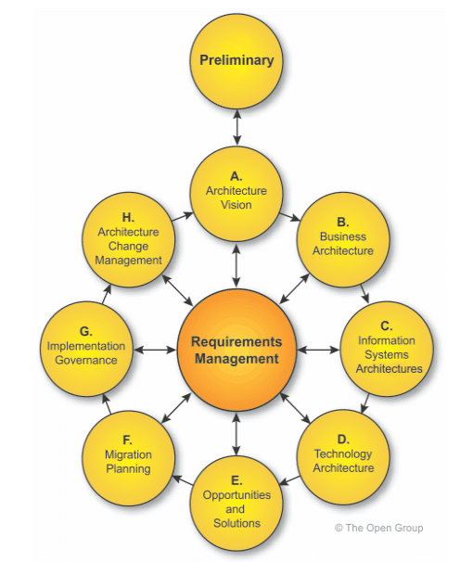

Phase | Entrée / Sortie | Notes
A — Vision | Besoins métier → Vision cible + roadmap | Réunion courte avec l’équipe Produit et Opérations pour définir l’essentiel : recherche géolocalisée. Identifier les trois étapes du premier livrable (MVP).
B — Architecture business | Processus actuels → Organisation et processus cibles | Cartographier rapidement comment les clients et fournisseurs interagissent. Choisir les cas d’usage prioritaires sans arrêter le système actuel.
C/D — Architecture SI & technologique | Applis, données, infra actuelles → Architecture cible | Décrire comment l’application (web et mobile) communiquera avec l’existant et le nouveau service de localisation. Définir les éléments nécessaires pour le nouveau système.
E/F — Opportunités, solutions & migration | Vision cible → Scénarios + analyse de valeur → Roadmap détaillée | Comparer deux approches : enrichir l’ancien système ou créer un nouveau composant pour la localisation.

Contenu de l’architecture
Le cadre de contenu d’architecture TOGAF (ou ACF pour « Architecture Content Framework ») fournit une catégorisation des meilleures pratiques pour le contenu de l’architecture. Néanmoins, tous les éléments ne sont pas également pertinents pour chaque projet. Le tableau ci-dessous décrit les zones de contenu pertinentes pour ce projet spécifique.
Zone de contenu | Entrée / Sortie | Notes
Principes, Vision, Conditions requises | Exigences business, vision cible | Inclut : principes d’architecture, vision métier/technique, contraintes
Architecture Business | Analyse de l’existant, organisation | Inclut : processus métier, rôles, impacts organisationnels
Architecture Données | Modèles et flux actuels | Inclut : modèle de données cible, catalogues, gouvernance
Architecture Applications | Applications existantes, intégrations | Inclut : cartographie, schéma d’interaction, stratégie API
Architecture Technologique | Infra actuelle, contraintes techniques | Inclut : schéma technique cible, standards, sécurité
Réalisation de l’architecture | Livrables des phases précédentes | Inclut : roadmap, plan de migration, gestion du changement

Le premier incrément se limite à la recherche géolocalisée via un microservice isolé, front minimal et instrumentation basique.

Plan de travail
Cette section décrit toutes les activités et tous les livrables du travail d’architecture.

Élément de travail 1 : Analyse et définition de la vision architecturale

Activités
- Collecte d’informations métier et techniques :
Ateliers avec les équipes Produit, IT et Ops pour recenser les besoins, contraintes et objectifs (ex. géolocalisation, UX mobile-first, scalabilité).
- Rédaction de la vision d’architecture :
Synthétiser la vision cible en intégrant les exigences business et techniques.
- Identification de la baseline vs. la target:
Évaluer l’existant pour définir les écarts et prioriser les actions de transformation.

Livrables
Les produits de travail suivant seront créés en résultat de ce travail d’architecture :
- Document de Vision Architecturale :
Présentation synthétique de la cible avec schémas.
- Rapport d’analyse de l’existant :
Inventaire des systèmes actuels et identification des points de friction (dette technique, limitations de performance).

Élément de travail 2 : Conception de l’Architecture détaillée

Activités
- Modélisation détaillée de l’architecture Business et SI :
Définition des modèles métiers et techniques (cartographie applicative, schémas d’intégration, modèles de données).
- Définition des standards technologiques :
Choix des patterns (microservices, APIs, CI/CD, monitoring) et des référentiels pour garantir l’évolutivité et la sécurité.
- Ateliers de validation technique :
Réunions avec l’Architecture Review Board pour valider les solutions proposées.

Livrables
- Diagrammes d’Architecture Business et SI :
Schémas d’interaction entre systèmes.
- Référentiel des standards et guidelines techniques :
Documentation des patterns, outils et processus de déploiement sécurisés.

Élément de travail 3 : Planning de migration et gestion du changement

Activités
- Évaluation des écarts et conception du plan de migration :
Identification des étapes clés pour passer de l’existant à l’architecture cible sans interruption de service.
- Mise en place du process de gestion du changement :
Définir les procédures d’escalade et de validation pour tout changement de périmètre.
- Planification des releases et des itérations :
Organisation des livrables en sprints ou itérations, avec jalons de suivi et points de contrôle qualité.

Livrables
- Roadmap de migration :
Planning détaillé avec phases, jalons et rétro-planning.
- Plan de gestion du changement :
Procédures documentées pour le suivi des demandes de modification et l’escalade.
- Dossier d’Assurance Qualité (QA) :
Plan de tests, audits et révisions techniques à chaque étape.

Plan de communication

Évènements
Réunions de suivi :
- Daily stand-up pour les équipes techniques.
- Revue de sprint (hebdomadaire/bi-hebdomadaire).
- Comité de pilotage (hebdomadaire ou bi-mensuel).
- Ateliers de validation avec l’Architecture Review Board.

Canaux
- Outils collaboratifs (ex. Jira, Confluence) pour le suivi des tâches et la documentation.
- Messagerie instantanée (ex. Slack, Teams) pour la communication quotidienne.
- Réunions virtuelles ou en présentiel selon la disponibilité des parties prenantes.

Formats
- Documents PDF pour le reporting.
- Présentations PowerPoint pour les comités de pilotage.
- Tableaux de bord interactifs pour le suivi des indicateurs KPI.

Contenu
- Mise à jour de l’avancement du projet.
- Suivi des risques et des mesures correctives.
- Retour sur les décisions prises en comités et actions à venir.

Durée et effort
- Points de synchronisation courts (15 minutes pour stand-ups, 30-60 minutes pour les réunions de pilotage).
- Documentation et reporting mis à jour en continu (hebdomadaire).

Collaboration

Plan et calendrier du projet

- Phase 1 – Analyse & Vision Architecturale :
4 semaines pour recueillir les exigences, analyser l’existant et définir la vision cible.
- Phase 2 – Conception Détaillée :
6 à 8 semaines pour modéliser les architectures Business, SI et technologique, et valider avec l’Architecture Review Board.
- Phase 3 – Planning de Migration & Change Management :
4 à 6 semaines pour élaborer la roadmap de migration, définir les processus de gestion du changement et planifier les releases.
Calendrier global :
Cycle de 14 à 18 semaines pour aboutir à un prototype validé et préparer la transition vers le déploiement opérationnel.
Collaborations inter-équipes :
Implication régulière des équipes Produit, IT, Ops et Architecture pour garantir une remontée continue d’informations et un alignement sur les priorités.

Risques et facteurs de réduction

Analyse des risques
 | Risque | Gravité | Probabilité | Facteur de réduction | Propriétaire
1 | Manque de priorisation de la sécurité, qui pourrait entraîner une baisse de la réputation | 5 | 4 | Mise en place de revues de sécurité, CI/CD avec des scans de vulnérabilités | Natasha Jarson (CIO)
2 | Mauvaise coordination des équipes qui impacterait les délais et la qualité du produit | 4 | 5 | Synchronisation hebdomadaire, référents techniques clairs, outil de suivi partagé | Pete Parker (Engineering Owner)
3 | Héritage de la dette technique de l’ancien système, qui pourrait rendre difficile la transition vers les micro-services | 4 | 4 | Roadmap de refactorisation, priorisation technique dans les sprints | Enterprise Architecture Owner
4 | Retards dans les livraisons qui retarderait tous les processus de gestion de projet | 4 | 4 | Découpage des tâches, livraisons incrémentales | Daniel Anthony (CPO)
5 | Recherche peu pertinente malgré géolocalisation | 3 | 3 | Tests utilisateurs sur la recherche | Customer Experience Team
6 | Perte de fonctionnalités | 3 | 3 | Liste des features critiques, tests d’acceptation automatisés | Jack Harkner (Operations Lead)

Hypothèses
Le tableau ci-dessous résume les hypothèses pour cette Déclaration de travail d’architecture :
ID | Hypothèse | Impact | Propriétaire
1. | Le système d’authentification actuel pourra être réutilisé sans refonte majeure | Redéveloppement du système d’authentification | Pete Parker (Engineering Owner)
2. | Les équipes ont les compétences techniques pour adopter une architecture microservices | Besoin de formation ou de recrutement | Natasha Jarson (CIO)
3. | L’équipe Ops est capable de maintenir une infra distribuée | Risque de pannes ou incidents répétés, besoin de renforts | Jack Harkner (Operations Lead)
4. | Les APIs des services tiers resteront stables durant la refonte | Intégrations à refaire, possible perte de fonctionnalités | Backend Applications Squad

Critères d’acceptation et procédures

Métriques et KPIs
De plus, les métriques suivantes seront utilisées pour déterminer le succès de ce travail d’architecture :
Métrique | Technique de mesure | Valeur cible | Justification
Nombre d'adhésions d'utilisateurs par jour | Analyse des logs d’inscription / dashboard analytics | +10% | Mesure directe de l’attractivité et de la fluidité du parcours utilisateur
Adhésion de producteurs alimentaires | Comptage manuel / CRM / back-office | 1,4/mois => 4/mois | Objectif de montée en charge du réseau d’offre, essentiel à la valeur de la plateforme
Délai moyen de parution | Mesure entre date de soumission et publication effective | 3,5 semaines => moins d’une semaine | Amélioration des workflows de traitement, publication plus réactive
Taux d’incidents de production | Logs d’erreurs + tickets incidents internes | >25/mois => <1/mois | Indicateur clé de stabilité post-refonte technique

Procédure d’acceptation
L'acceptation de ce travail d’architecture suivra les étapes suivantes :
- Revue technique par l'Engineering Owner
→ Validation de la conformité avec les standards d’architecture et les objectifs techniques.
- Validation métier par le CPO (Daniel Anthony)
→ Vérification de l’alignement avec les besoins produit et les impacts fonctionnels.
- Signature finale par le CIO (Natasha Jarson)
→ Approbation officielle pour déclencher l’implémentation.

Approbations signées
Date de signature

